运维平台「工作流」说明文档V1.0

文档名称 | 运维平台「工作流」说明文档
当前版本 | V1.0
作 者 | 肖鹏飞
输出时间 | 2018年3月2日
生命周期 | 【√】初稿 【】通过 【】发布 【】作废

版本编号 | 内容简述 | 作者
V1.0 | 工作流模块的主要功能是规范公司流程审批流程制度，形成正式的审批文档和沟通记录 | 肖鹏飞

1. 定义 3
2. 测试账号 3
3. 需求说明 4
3.1 项目管理 4
3.1.1 新增立项申请 4
3.1.2 项目管理审批流程 6
3.2 项目成员变更 9
3.2.1 新增项目成员变更申请 9
3.2.2 项目成员变更审批流程 10
3.3 业务用户变更 10
3.3.1 新增业务用户变更申请 10
3.3.2 业务用户变更流程 11
3.4 业务用户权限变更 12
3.4.1 新增业务用户权限变更申请 12
3.4.2 业务用户权限变更流程 13
3.5 项目变更 14
3.5.1 新增项目变更申请 14
3.5.2 项目变更申请流程 15
3.6 数据库变更 16
3.6.1 新增数据库变更申请 16
3.6.2 数据库变更申请流程 16
3.7 计划任务变更 17
3.7.1 新增计划任务变更申请 17
3.7.2 计划任务变更申请流程 17
4. 参考资料 18
4.1 审批流程图 18
4.2 权限分配 18

定义
工作流模块的主要功能是规范公司流程审批流程制度，形成正式的审批文档和沟通记录，主要包括：
- 项目管理
新建项目（内部自建或外购项目）发起的审批流程

- 项目成员变更
项目参与人员申请和变更流程，包括所属项目的产品经理，开发人员，测试人员和运维人员

- 业务用户变更
项目应用系统内用户账号的申请和变更流程

- 业务用户权限变更
项目应用系统内用户权限的申请和变更流程

- 项目变更
项目应用日常发布变更需提交此流程

- 数据库变更
所属项目应用系统的数据库实例新建用户、添加授权和执行SQL的申请流程

- 计划任务变更
所属项目应用各环境（测试环境、开发环境、正式环境）的计划任务申请和变更流程

用户账号
  - 运维平台正式环境环境地址为：devops.aukeyit.com
  - 用户账号统一为：个人邮箱
  - 默认密码：aukey@123

详细说明

项目管理

新增立项申请
用例名称： | 新增立项申请
简要说明： | 新增自建或外购项目申请
主要流程： | 项目名(中文)：中文项目名称，输入中文  项目名(英文)：英文项目名称，输入英文（非必填）  是否父项目：选择是否有父项目  父项目：关联上个选择，如果选择是，则选择「项目管理」中已审批完成项目作为父项目。例如佰易供应链项目属于佰易系统的子项目  项目来源：选择自建或外购; 选择自建或外购，所跳转的审批流程不同；自建  项目属于内部项目，不涉及到财务付款，不需要采购和务审批，外购项目（例如购买的金蝶等）则需要采购和财务审批。  项目经理：选择项目经理；项目经理角色在运维平台后台设置，设置完成后这里选择，新建项目经理角色并分配相应的审批权限，项目经理关联项目，对该项目具有审批权限。  项目描述：富文本编辑
参考资料 | 详细操作步骤见PPT《运维平台「工作流」使用说明》
参考界面 | 后台角色（组）设置  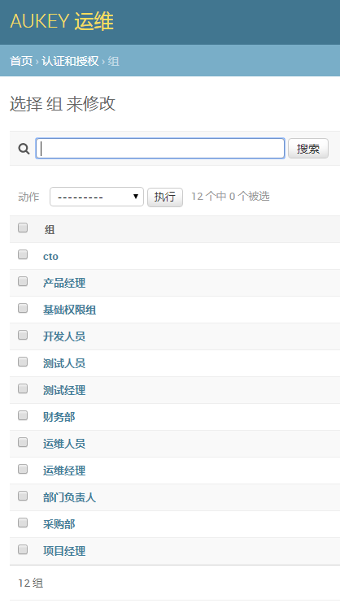

项目管理审批流程
用例名称： | 项目管理申请审批流程
简要说明： | - 公司项目包括「自建项目」和「外购项目」，自建项目包括E登、佰易等，外购项目包括金蝶等。  - 项目经理关联所属项目，只有所属项目的项目经理才能审批该项目，针对内部自建项目新建和外部购买项目时发起审批流程，由开发人员或项目经理发起立项申请，自建项目由项目经理和CTO审核通过后执行；外购项目因涉及到财务付款，需在项目经理和CTO审批的基础上增加采购和财务审批，审批通过后执行。  - 涉及到审批不通过，需注明驳回意见，驳回到流程发起人，流程发起人根据驳回意见重新提交立项申请，进行项目评审，进行审批流程。
主要流程： | 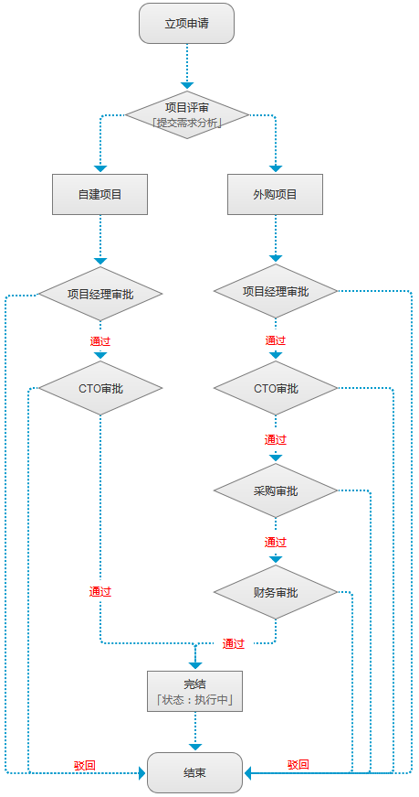
参考界面 | - 自建项目审批流  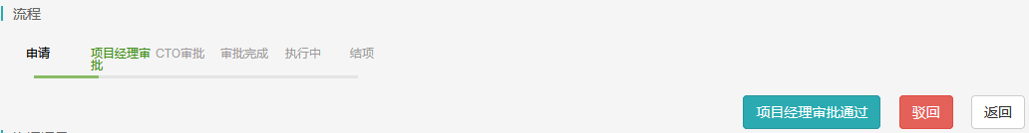  - 外购项目审批流  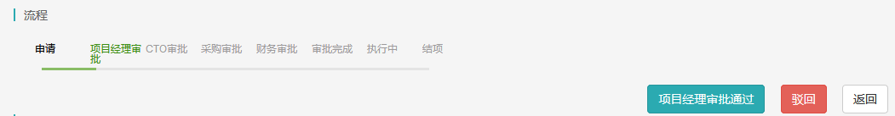

备注：
- 申请人 提交申请未审批之前 可删除
- 具有审批动作的工作流，不可删除，只有下一环节的审批人可驳回
- 申请完成的项目最后状态是 “执行中”

项目成员变更

新增项目成员变更申请
用例名称： | 新增项目成员变更申请
简要说明： | 添加或修改参与「项目管理」中已审批通过项目的成员管理
主要流程： | 项目：为「项目管理」中审批完成的所有项目，包括自建项目（E登、佰易等）或外购项目（金蝶等）  成员类型：运维平台管理员后台手动添加并定义根据类型分配权限，暂时设定为：CTO、产品经理、开发人员、测试人员、测试经理、运维人员、运维经理、采购部、财务部（后续根据需求再行添加修改）  项目经理：项目经理为「项目管理」中指定的项目经理，在此流程中具有审批权限  选择成员：关联成员类型，选择成员类型后展示改成员类型下的用户，运维平台管理员后台手动添加成员绑定「成员类型」或从企业邮箱导入公司组织架构和人员信息  提交描述：描述用途（非必填）

项目成员变更审批流程
用例名称： | 项目成员变更审批流程
简要说明： | - 添加或修改参与「项目管理」中已审批通过项目的成员，包括项目成员的申请、变更以及移除，这里的成员申请，是将运维平台用户与项目做绑定，不涉及权限的修改；发起此流程，由项目经理审批，审批通过后执行。  - 涉及到审批不通过，需注明驳回意见，驳回到流程发起人，流程发起人根据驳回意见重新提交申请。
主要流程： | 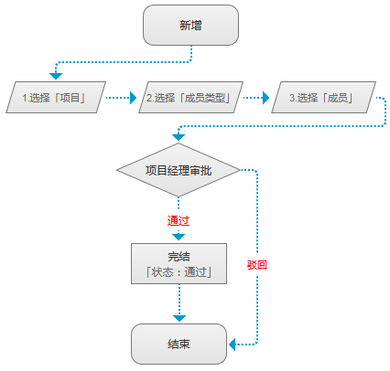

业务用户变更

新增业务用户变更申请
用例名称： | 新增业务用户变更申请
简要说明： | 新增或变更（禁用/启用，修改组）自建项目（E登、佰易等）或外购项目（金蝶等）应用系统内的用户信息（注意：是项目应用系统内的用户信息）
主要流程： | 项目：为「项目管理」中审批完成的父项目，包括自建项目（E登、佰易等）或外购项目（金蝶等）  部门：运维平台后台新增部门关联项目和业务部门负责人，业务部门负责人在此流程中具有审批权限  组：项目应用系统内分组信息（根据不同项目导入到运维平台）  申请人：填写申请人，可以是为他人代申请（邮件申请的用户）  申请用户名：申请的项目应用系统内的用户名，以项目用户命名规则为准，默认为邮箱地址，如:zhangsan@auekys.com  选择禁用或者启用

业务用户变更流程
用例名称： | 业务用户变更流程
简要说明： | 与下面「业务用户权限管理」对应，「业务用户变更」包括项目应用系统内的用户申请（新增）和用户变更（修改所属组或禁用），对项目应用系统内用户申请和变更操作发起此流程，由所属项目的相关业务部门负责人审批，审批完成后由客服人员或运维人员执行变更。
主要流程： | 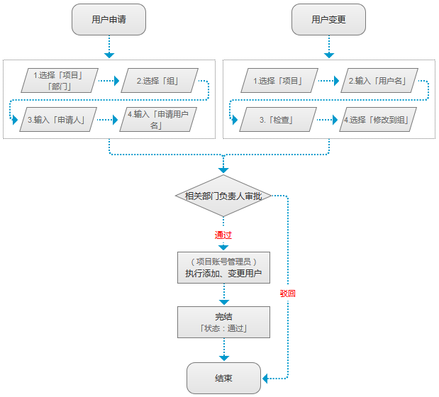

业务用户权限变更

新增业务用户权限变更申请
用例名称： | 新增业务用户权限申请
简要说明： | 新增、变更和修改自建项目（E登、佰易等）或外购项目（金蝶等）内的用户权限和用户角色。（注意：是项目应用系统内的用户信息）
主要流程： | 项目：为「项目管理」中审批完成的父项目，包括自建项目（E登、佰易等）或外购项目（金蝶等）  部门：运维平台后台新增部门，关联项目和部门负责人，部门负责人在此流程中具有审批权限  组：项目应用分组信息（根据不同项目应用导入运维到平台）  用户：项目应用用户信息（根据不同项目应用导入到运维平台）  选择角色：项目应用系统内角色信息（根据不同项目应用系统导入到平台）
参考资料 | 详细操作步骤见PPT《运维平台「工作流」使用说明》
参考界面 | 后台新增部门界面：  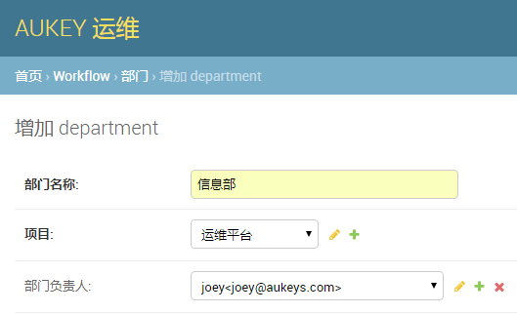

业务用户权限变更流程
用例名称： | 业务用户权限变更流程
简要说明： | - 公司自建项目（E登、佰易等）或外购项目（金蝶等）应用系统内的用户权限和用户角色的新增、变更和修改所要发起的流程，由相关部门负责人审批  - 涉及到审批不通过，需注明驳回意见，驳回到流程发起人，流程发起人根据驳回意见重新提交申请。
主要流程： | 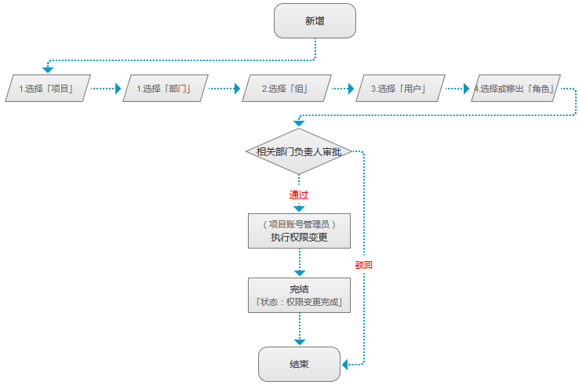

项目变更

新增项目变更申请
用例名称： | 新增项目变更申请
简要说明： | 项目应用日常发布变更需提交此流程，由测试人员、开发人员或项目经理发起，测试人员提交测试报告，审批完成后由运维人员执行部署，形成正式的审批记录。
主要流程： | 项目：为「项目管理」中审批完成的所有项目，包括自建项目（E登、佰易等）或外购项目（金蝶等）  项目经理：选择项目经理；项目经理角色由后台设置，这里直接选择，由管理员账号登录运维平台后台，新建项目经理角色并分配相应的审批权限，项目经理绑定项目，对该项目具有审批权限。  测试审批：关联「项目管理」中的测试（角色）组测试人员，具有提交测试报告和测试审批的权限。  版本号： 根据项目应用版本号制定规则以此类推，比如V1.0.0，V1.0.1  优先级：指定优先级（优先级为紧急不需要提交测试报告）  类型:指定发布类型  标题：输入发布功能标题  发布内容：输入发布功能内容

项目变更申请流程
用例名称： | 项目变更申请流程
简要说明： | - 项目经理与项目绑定（「项目管理」申请项目时创建），每个项目对应只有一个项目经理  - 测试审批，加入到测试组（角色）的测试人员均有审批权限，必须先提交测试报告才能进行测试审批  - 项目发布失败，记录失败原因，修改代码后重洗提测。
主要流程： | 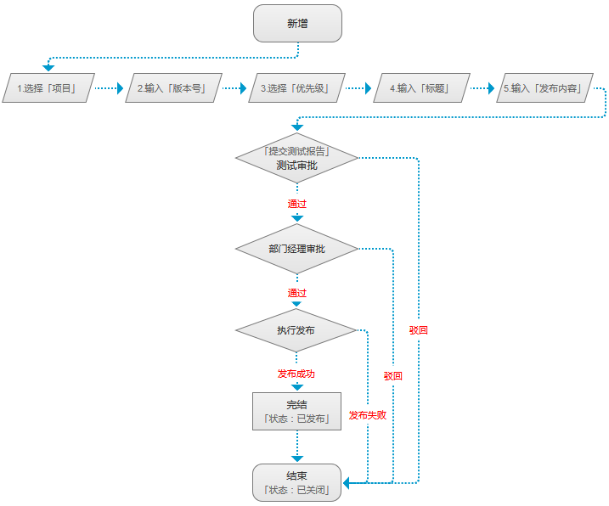

数据库变更

新增数据库变更申请
用例名称： | 新增数据库变更申请
简要说明： | 新建用户申请、添加权限申请、执行SQL申请，如对数据库做操作或授权，发起此流程，由项目经理和运维经理审批，审批通过后执行
主要流程： | 项目：为「项目管理」中审批完成的项目，包括自建项目（E登、佰易等）或外购项目（金蝶等）  实例：运维人员在「数据库」-「实例列表」中新增实例，根据不同环境添加数据库实例  数据库：自动关联上述实例中所有的库  申请权限：增删改查  IP网段：选择授权的IP段  用户名：输入需要授权的用户名  密码：输入密码  确认密码：再次输入密码  项目经理：自动关联项目经理（「项目管理」中项目应用关联的项目经理）  运维经理审批：自动关联运维经理（运维平台后台关联运维经理组（角色）的人员）  申请说明：输入描述

数据库变更申请流程
用例名称： | 数据库变更申请流程
简要说明： | - 项目和实例一对多的关联关系，选择项目后，关联当前项目不同环境（开发环境，测试环境，正式环境等）的数据库实例。  - 项目经理与运维经理关联项目，驳回申请需填写驳回意见，由流程发起人检查后重新发起申请。
主要流程： | 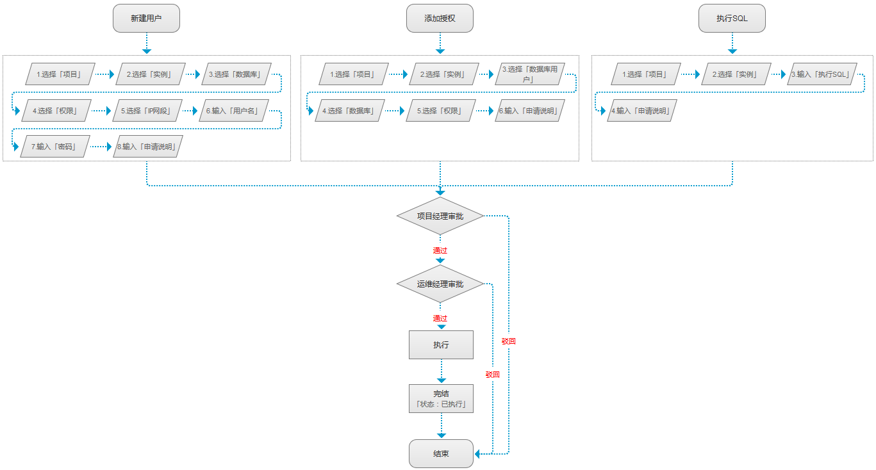

计划任务变更

新增计划任务变更申请
用例名称： | 新增计划任务变更申请
简要说明： | 在各项目的特定环境中添加、修改计划任务，申请此流程，由项目经理审批，审批通过后执行
主要流程： | 项目：为「项目管理」中审批完成的项目，包括自建项目（E登、佰易等）或外购项目（金蝶等）  环境：选择测试环境、开发环境，生产环境  添加计划任务：填写计划任务时间，如:*/10 * * * * 每10分钟  命令：输入要定时执行的命令或脚本路径  项目经理：项目关联的项目经理  描述：填写计划任务功能描述

计划任务变更申请流程
用例名称： | 计划任务变更申请流程
简要说明： | - 项目与环境（测试环境、开发环境、正式环境）进行一对多关联，项目经理关联所属项目，只有所属项目的项目经理才能审批  - 涉及到审批不通过，需注明驳回意见，驳回到流程发起人，流程发起人根据驳回意见重新提交申请。
主要流程： | 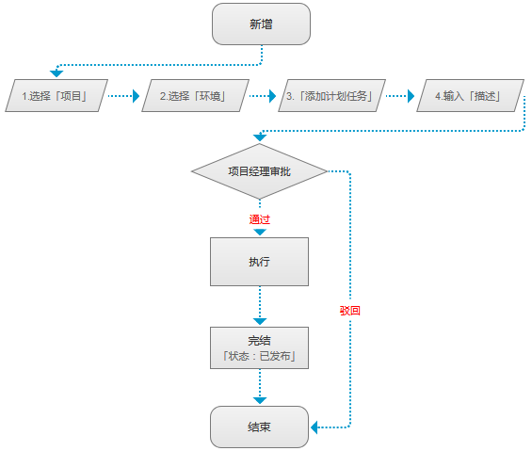

参考资料

审批流程图
- 「石墨文档」工作流流程图链接：https://shimo.im/docs/54quhqzhsoUPAEtm

权限分配
- 「运维平台」工作流权限分配：https://shimo.im/docs/KHY57vQUaRsmR5Td
